Załącznik nr 1do Uchwały Nr
Rady Gminy Bralin
z dnia 2025 r.
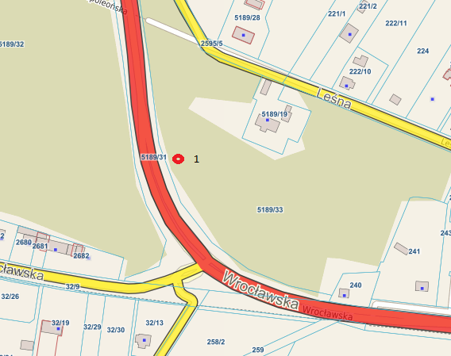

1 - współrzędne geodezyjne x – 381032,68 y – 421947,95

